اسم المقرر: مدخل الى الاتصالات التناظرية والرقمية.  رقم المقرر: 1264  مدة الامتحان: ساعتان فقط  عدد الاسئلة: (5) أسئلة | بسم الله الرحمن الرحيم  جامعة القدس المفتوحة    الامتحان النهائي للفصل الثاني "1102"  2010 / 2011  -- نظري -- | اسم الدارس: ...........................  رقم الدارس: ...........................  تاريخ الامتحان: ......../ .....6.../2011
عزيزي الدارس: 1. عبىء كافة المعلومات المطلوبة عنك في دفتر الاجابة وعلى ورقة الاسئلة.
2. ضع رقم السؤال ورموز الاجابة الصحيحة للاسئلة الموضوعية (ان وجدت) على الجدول المخصص في دفتر الاجابة
3. ضع رقم السؤال للاسئلة المقالية واجب على دفتر الاجابة.
ملاحظة هامة : اجب عن احد الفرعين (ب) أو (ج) من السؤال الخامس .

السؤال الاول: (30 علامة)
ضع إشارة صح أو خطأ في الجدول رقم (1) و المخصص لذلك من دفتر الإجابة:
- من الأنظمة المتصلة التي يستخدم فيها محول Z نظام FIR و نظام IIR.
- إن الضرب في حقل الزمن يتحول إلى ترابط في حقل التردد هذه الخاصية هي احادية لخاصية الترابط في حقل الزمن وتسمى نظرية ترابط التردد .
- الاقتران الزوجي هو الاقتران الذي لا يكون متماثلاً حول المحور الصادي ولكن الاقتران الفردي ليس متماثلاً.
- محول فورييه لاستجابة النظام النبضية يساوي.حاصل ترابط محول فورييه للإشارة الداخلة بمحول فورييه لاقتران النقل .
- يتبين لنا من خصائص محول فورير وتطبيقاته أن حقل الزمن وحقل التردد يتناسبان تناسبا ًطردياً.
- يمكن بناء دارات مرشحات LPF الرقمية من مواسع وملف ومقاومة فقط .
- يمكن كشف إشارة تضمين SSB بواسطة الكاشف الترابطي والذي يستخدم في كشف تضمينDSB-SC.
- يمكن تمثيل دارة مميز التردد المثالي في نظام FM بواسطة دارة مفاضل متبوعة بدارة كاشف غلاف .
- يعتبر نظام VSB نظام تعديل الحزمة الجانبية الجزئية .
- ترسل المكالمات الهاتفية في إطار T1 بسعة 1.544Mb/sec ويتكون من 193 بتا.
- يعتبر نظام FDM نظام الارسال المتعدد بالتقسيم الترددي.
- تتمثل مشكلة التداخل في الأنظمة الرقمية في التداخل الرمزي الذي يسبب أخطاء في ترتيب الرموز .
- يتم إرسال المعطيات الثنائية باستخدام : 1.النطاق الأساسي 2.التضمين .
- يعتبر ثنائي LED الاسرع في نقل الاشارات الضوئية .
- لا يعتمد فقدان الاشارة الضوئية عبر الموصلات على تركيب الاجزاء الموصلة .

السؤال الثاني : ( 20 علامة)
(أ) اوجد محول فوريية (Fourier Transform) للاقتران التالي : (10 علامات)
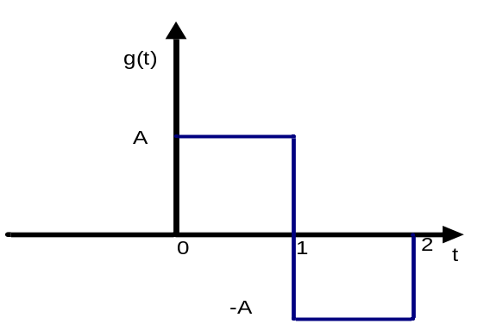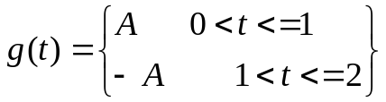

يتبع الى صفحة (2)
(ب) اوجد التكامل الالتفافي Convoluational Integral" " للاشارتين التاليتين ؟ (10 علامات)
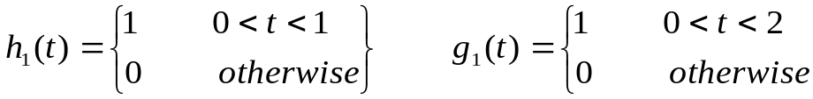
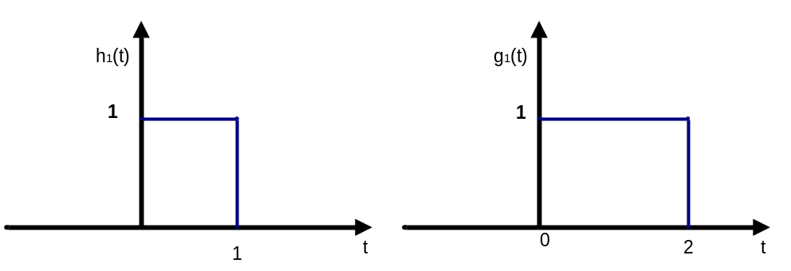

السؤال الثالث : (15علامة)
(أ) اوجد محول لابلاس للاقترانات التالية : 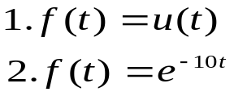 (4 علامات )
(ب) إذا أعطيت النظام غير الخطي التالي : 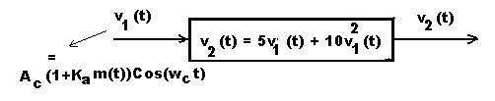
- اوجد الإشارة الخارجة V₂(t) . (3 علامات)
- وضح كيفية الحصول على إشارة DSB-SC من إشارة V₂(t) . (علامتان)
- ما هو شرط إعادة توليد إشارة المعلومات m(t) . (3 علامات)
(ج) إذا تم إدخال إشارة جيبيه بتردد 10KHz لنظام تضمين دلتا الذي يعمل بسرعة تساوي ثلاثة أضعاف
سرعة نيكوست لإشارة عرض نطاقها 3KHz اوجد اكبر سعة للإشارة الداخلة إذا علمت أن Δ = 250mV . (3 علامات)

السؤال الرابع: ( 20 علامة)
(أ) إذا أعطيت المخطط الصندوقي الآتي : (8 علامات)
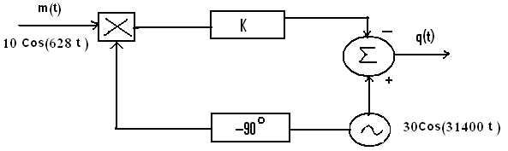
فاجب عن الأسئلة التالية :
1. اكتب معادلة إشارة المخرج q(t) وما نوع الإشارة الخارجة .
2. هل يمكن استخدام الدارة السابقة في إنتاج إشارة NBFM ، وضح ذلك .
3. إذا علمت أن الانحراف الترددي لإشارة FM يساوي 10KHz اوجد معامل التعديل β وعرض النطاق التردديB.W .

يتبع الى صفحة (3)
(ب) وضح بالرسم كيفية انتاج للاشارة الشينية (متعددة المستويات) (M-Array) . (5 علامات)

(ج) ارسم المخطط الصندوقي لمستقبل اللقط المتجانس (Coherent Detection) لاشارة DSB-SC ، ثم اوجدSNR
اذا علمت ان قدرة اشارة الضجيج N_{O}/2 وعرض النطاق الترددي 2w . (7 علامات)

السؤال الخامس: (15علامة)

(أ) 1. إذا كانت قناة اتصال هاتفي تعمل على عرض نطاق 3KHz ، وكان تضمين الاتساع المتعامد بمستوين
مستخدما فاوجد سرعة الإرسال القصوى للمعطيات في هذه القناة . (علامتان)

2. وضح المفاهيم التالية : PSK , Quantization . (3 علامات)

ملاحظة مهمة : اجب عن احد الفرعين التاليين (ب) او (ج)

(ب) 1. اذكر العوامل التي يعتمد عليها سريان الضوء في الليف الضوئي ومبينا حالات سريان الضوء في الليف . (10 علامات)

2. وضح مع الرسم كيفية اعطاء الاشارة الضوئية طاقة اكبر .

او

(ج) 1. علل العبارة التالية : " ان هدف البث على الشبكة الضوئية هو توصيل نقاط ارسال واستقبال بعضها البعض"
2. وضح مع الرسم تكنولوجيا تقسيم الاشارة داخل الالياف الضوئية موجيا WDM . (10 علامات)

انتهت الأسئلة

